University of California, Davisとのシンポジウムを開催

２０１９年１１月１４日（木）・１５日（金）、University of California, Davis（UCD）とのシンポジウムを開催しました。UCDからは、R. L. Rodriguez教授やTonya Kuhl教授をはじめ９名の研究者が来学されました。本年６月に河原理事がUCDを訪問し、Joanna Regulska副学長と懇談した際、今後は緊密なコミュニケーションと情報交換をし、大学間での連携を強化させていくことを確認したことを受けてのシンポジウム開催となりました。

１１月１４日は、銀杏会館阪急電鉄・三和銀行ホールで生物工学と生物化学工学の合同シンポジウムが開催され、本学からは工学研究科の福﨑英一郎教授と村中俊哉教授、基礎工学研究科の馬越大教授、蛋白質研究所の栗栖源嗣教授が発表しました。また、両大学の学生交流を支援いただいているキリンホールディングス株式会社に加え、株式会社ソニーコンピュータサイエンス研究所の研究者にも登壇いただきました。キリンホールディングス株式会社には、両大学の学術交流協定に基づく植物バイオテクノロジー分野における交換留学プログラムに対し、約２５０万円の支援金を助成いただけることとなっています。
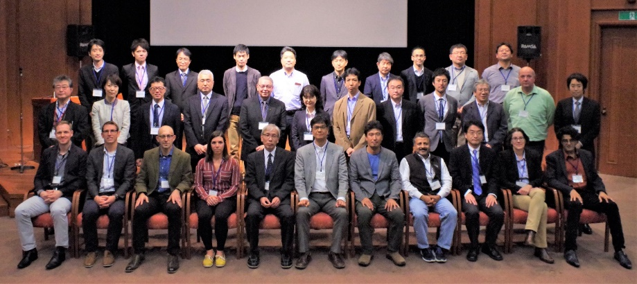
【11月14日 合同シンポジウム】

１１月１５日は、生物工学と生物化学工学のそれぞれで分科会が開催されました。同日、基礎工学研究科とUC Davis College of Engineeringが部局間学術交流協定を締結し、今後の具体的な取組について話し合いました。また、生物工学国際交流センターでは、分科会後、UCDや企業からの研究者を交え、留学生によるクッキングコンテストが行われ、交流を深めました。
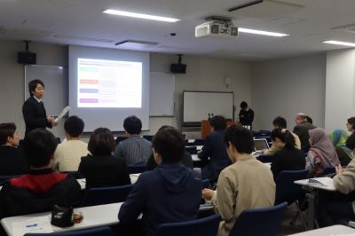
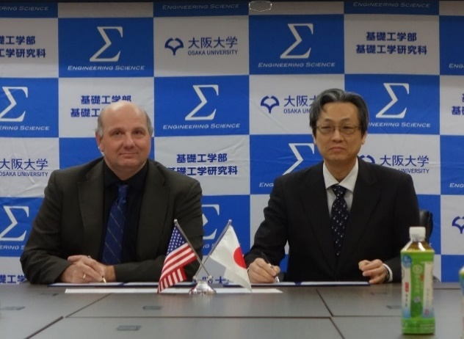
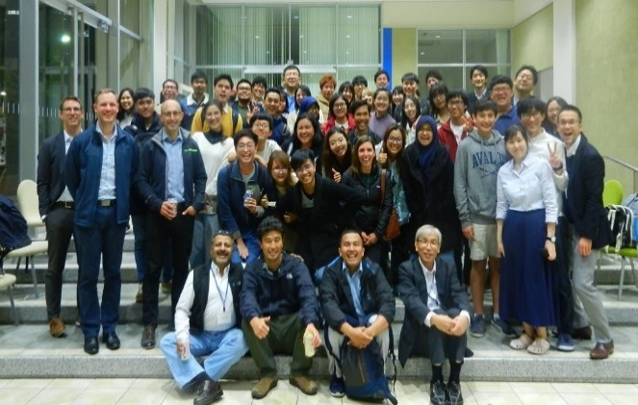
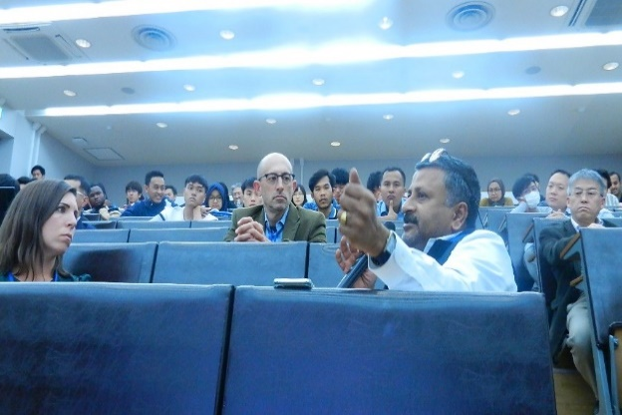
【11月15日 分科会（基礎工学研究科）】
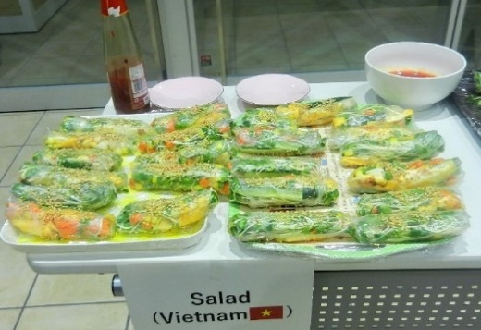
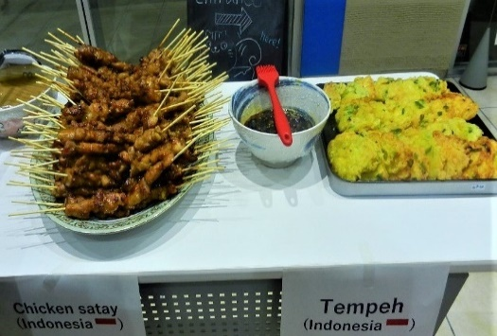
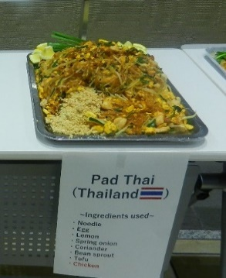
【11月15日 分科会（生物工学）】
(生物工学クッキングコンテスト)

